SIMULA DATA STUDIO CONEXIÓN
10.0.0.185 (DEV) USER=SAP68D PWD=3EDC4ESZ
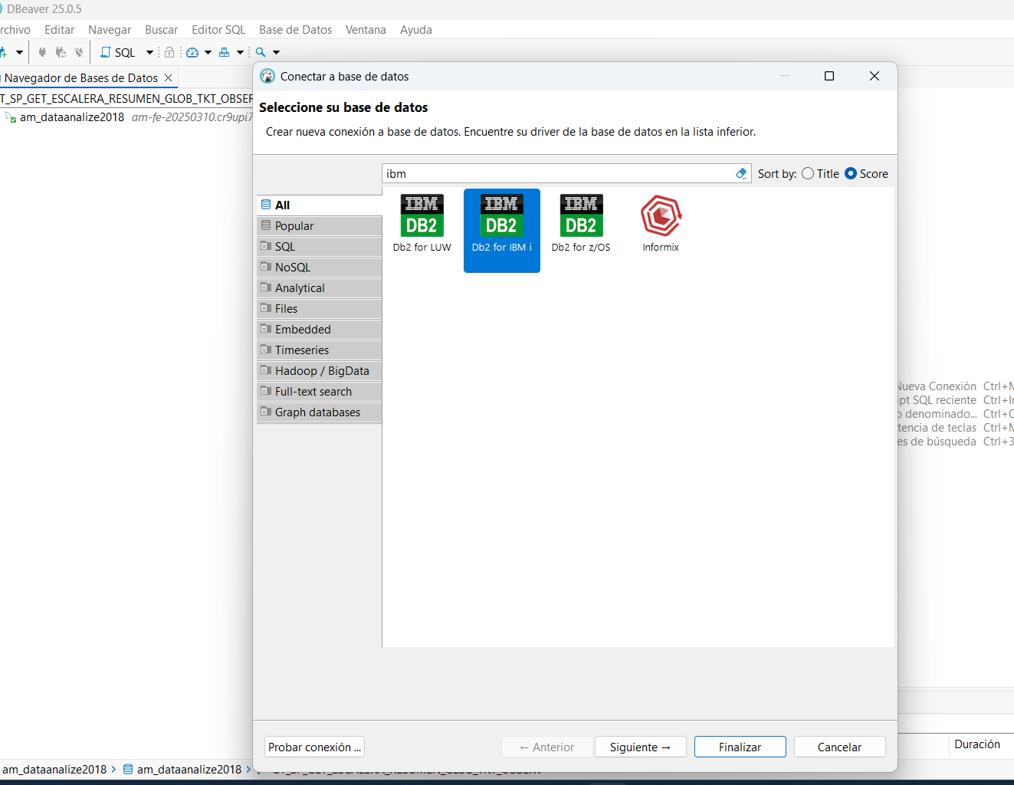
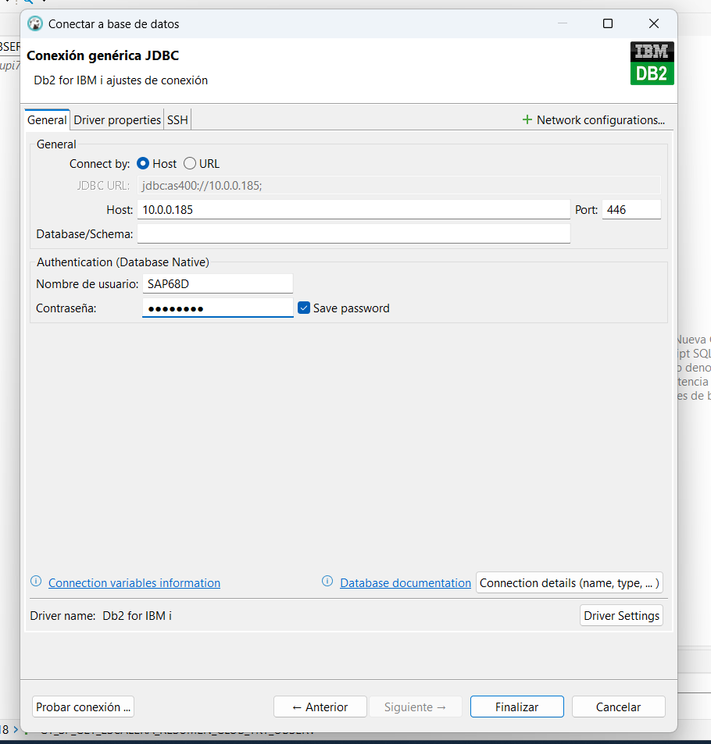

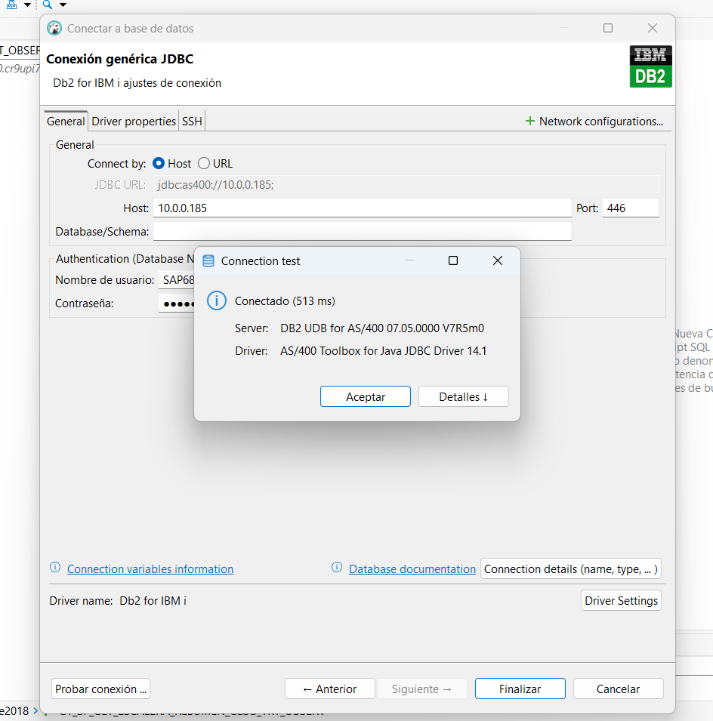

CONFIGURACIÓN NETBEANS

Abrir proyectos
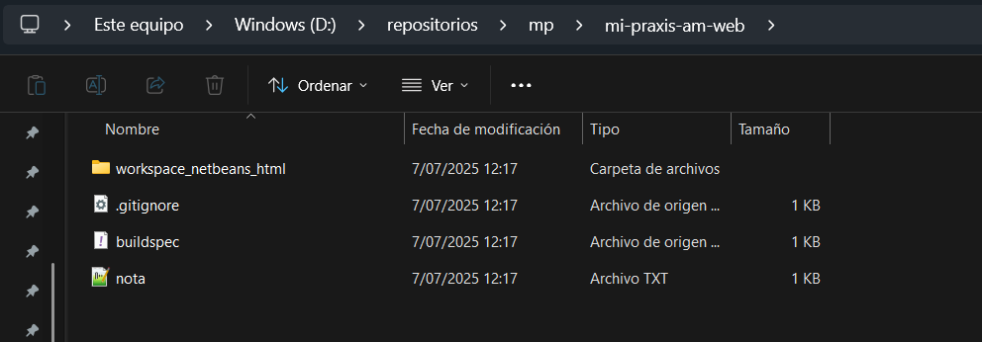
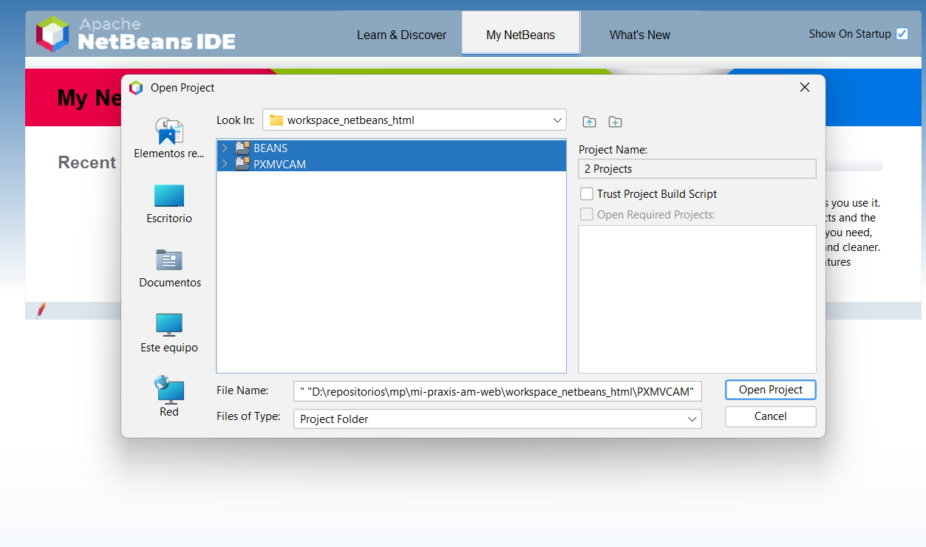

Click derecho, resolver problemas
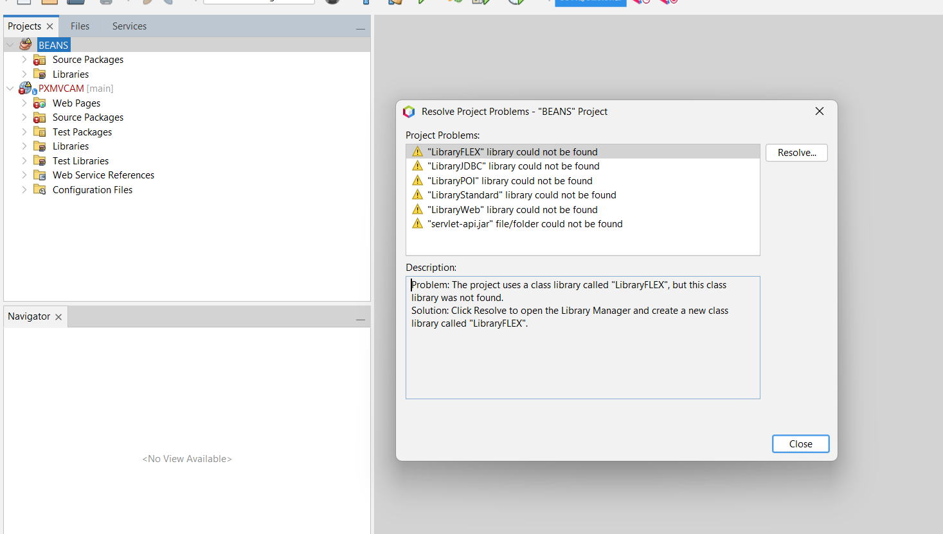

Se debe ir solucionando los errores

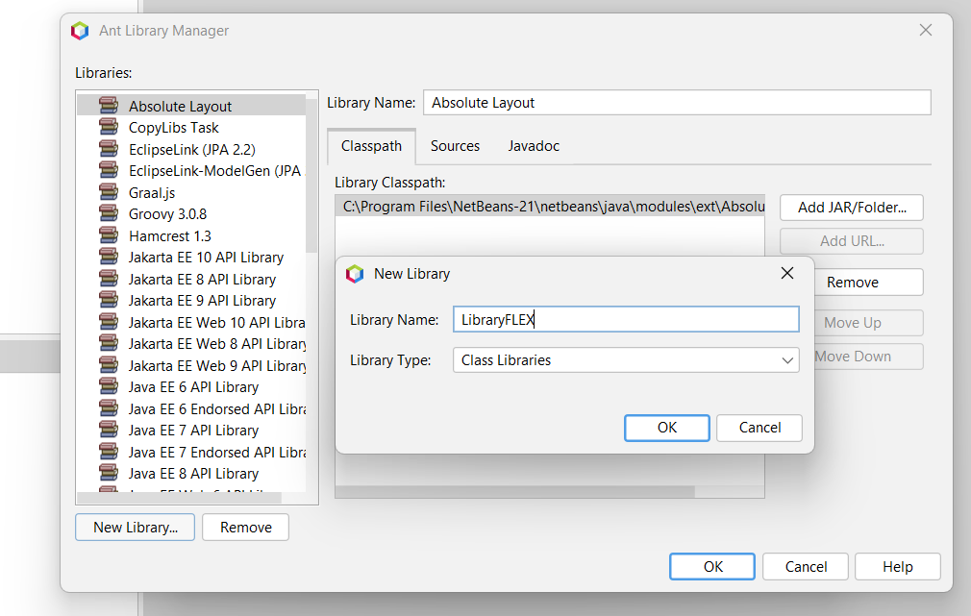
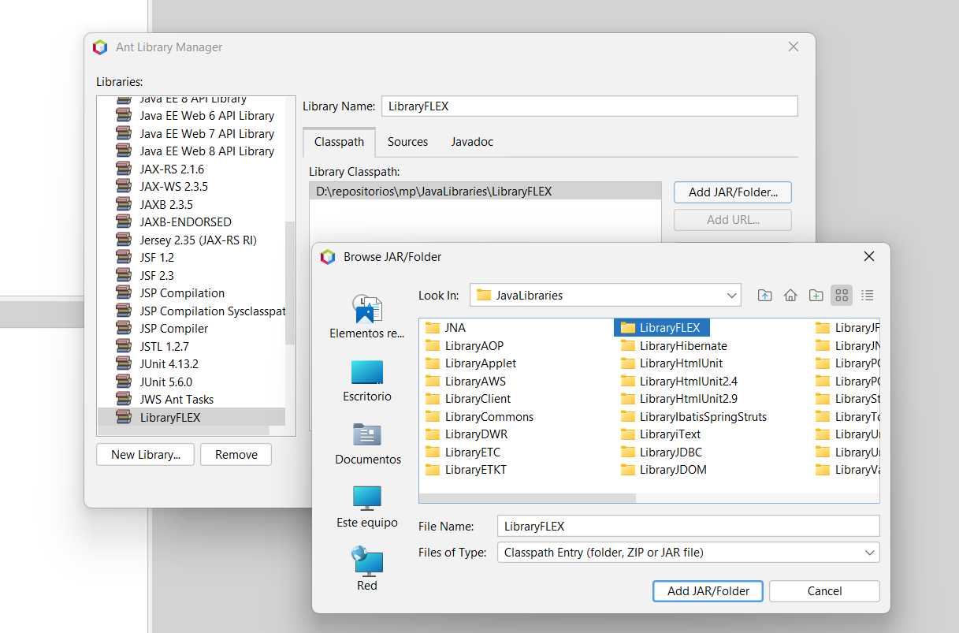
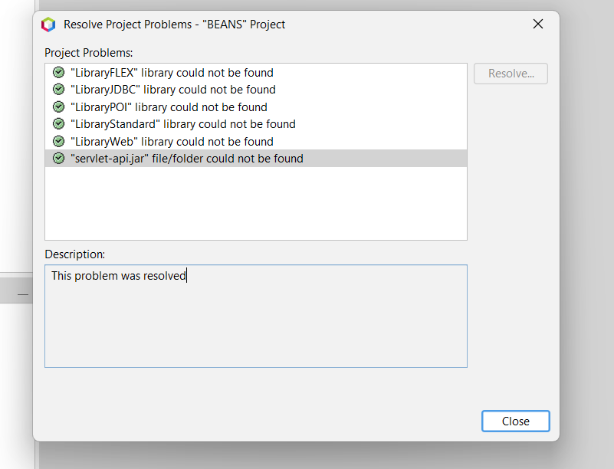

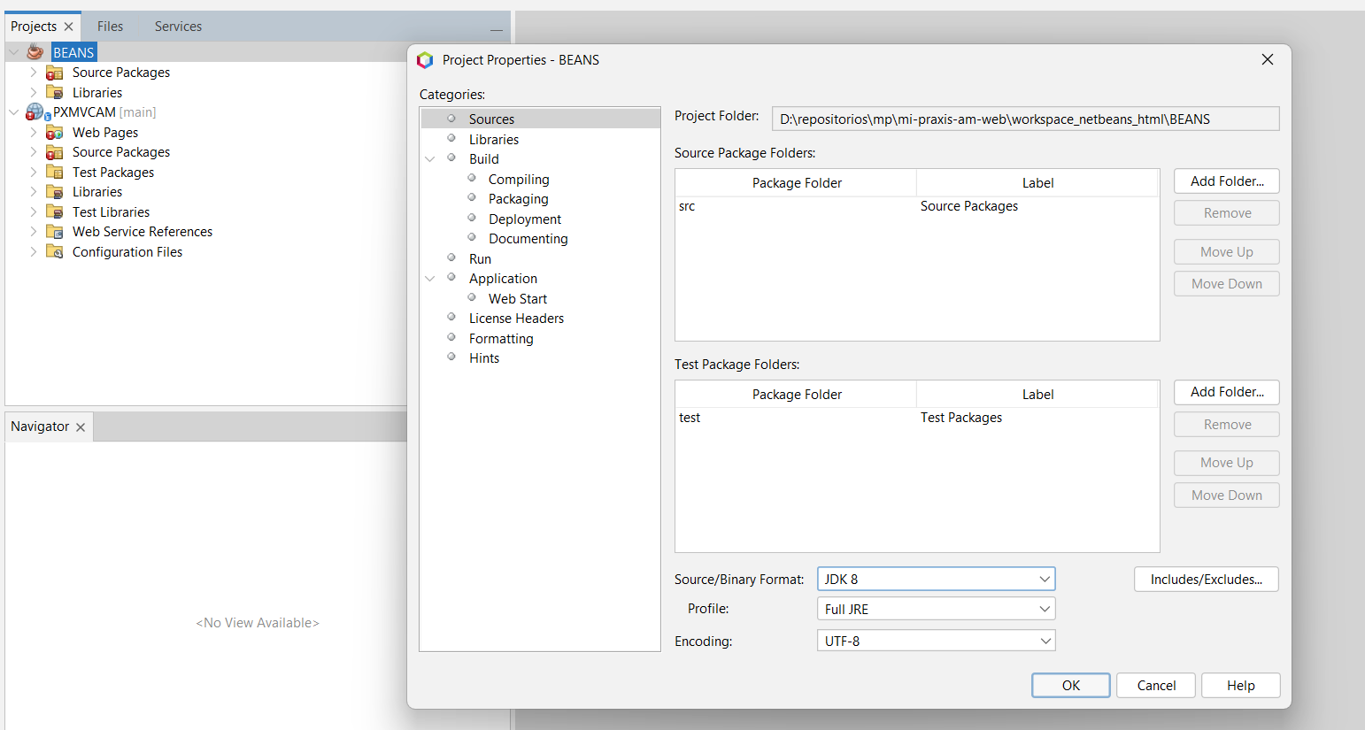

Para PXMVCAM : agregar serverl tomcat , user:admin, contraseña: admin
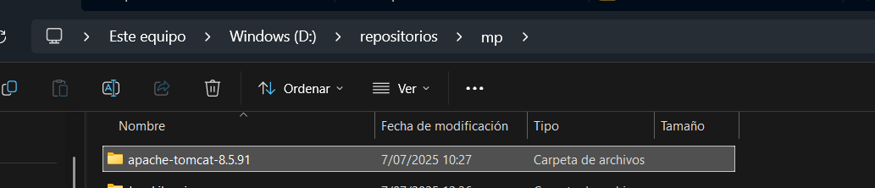

AS400

Estacion de trabajo : DSAP54_1, DSAP54_2

SAP54D
0PERUANO

Seleccion o mandato: WRKMBRPDM
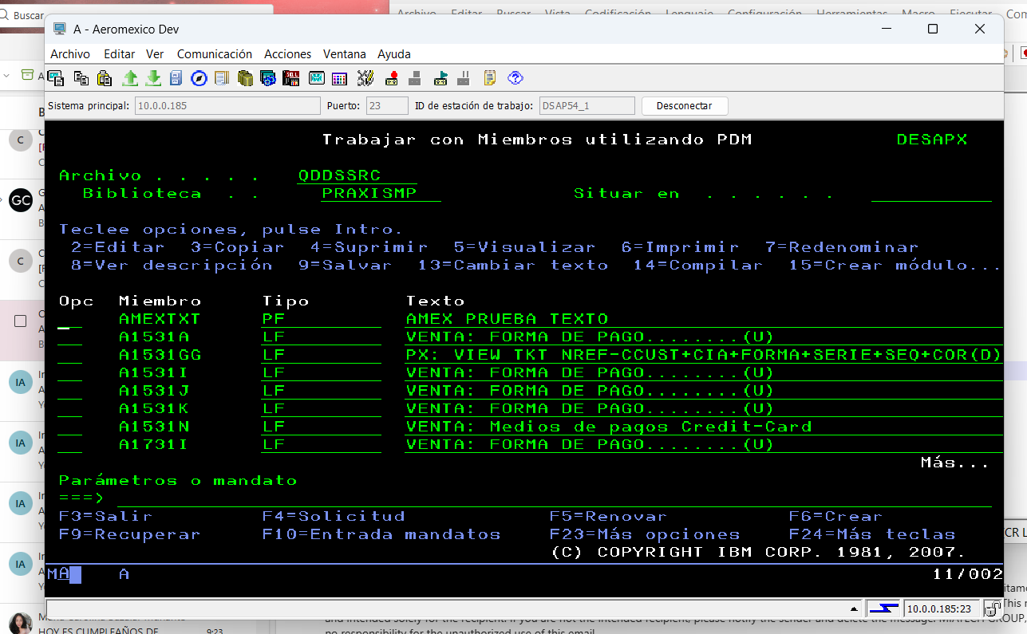

Archivo: fuentes de las tablas QDDSSRC
Archivo: fuentes de los programas cobol QCBLSRC
Archivo: programas que invocan a otros programas QCLSRC

Biblioteca: Esquema (PRAXISMP)

Situar en : tabla que quiera (A4331)
Lista la data

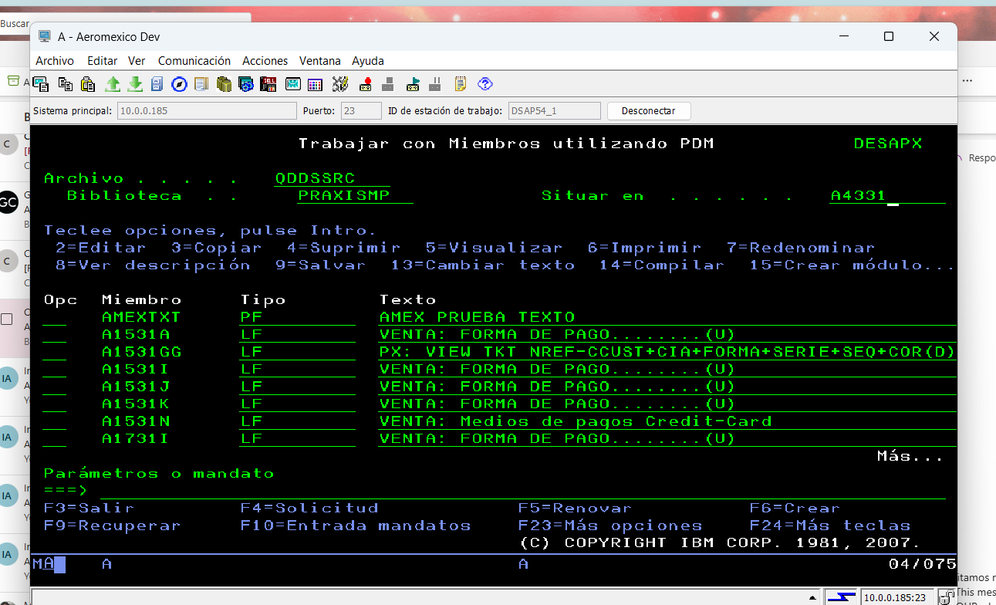

Al crear una tabla debe tener un máximo de 10 caracteres
Tipo :
- LF (ARCHIVO LOGICO) INDICE
- PF(ARCHIVO FISICO) TABLAS
Opc: 5 para ver mayor información de la tabla
- A* son comentarios
- Funciones: descripción del campo
TPdB:
- 1A : 1 cantidad de caracteres
- S: NUMERICO
- A: CHAR -TEXTO MAXIMO 8(123(LOS DEMAS ESPACIOS EN BLANCO))
- 18S 6 : 16 NUMEROS CON 6 DECIMALES , PARA SIMULAR ENTERO : 9S 0

K CCUST : MANEJA RECORD (INDICE QUE TIENE CONSTRAINT, SIMULAR UNA PRIMARY KEY) , EL K CREA UN INDICE

CUANDO TIENE UNIQUE ES LA CLAVE UNICA

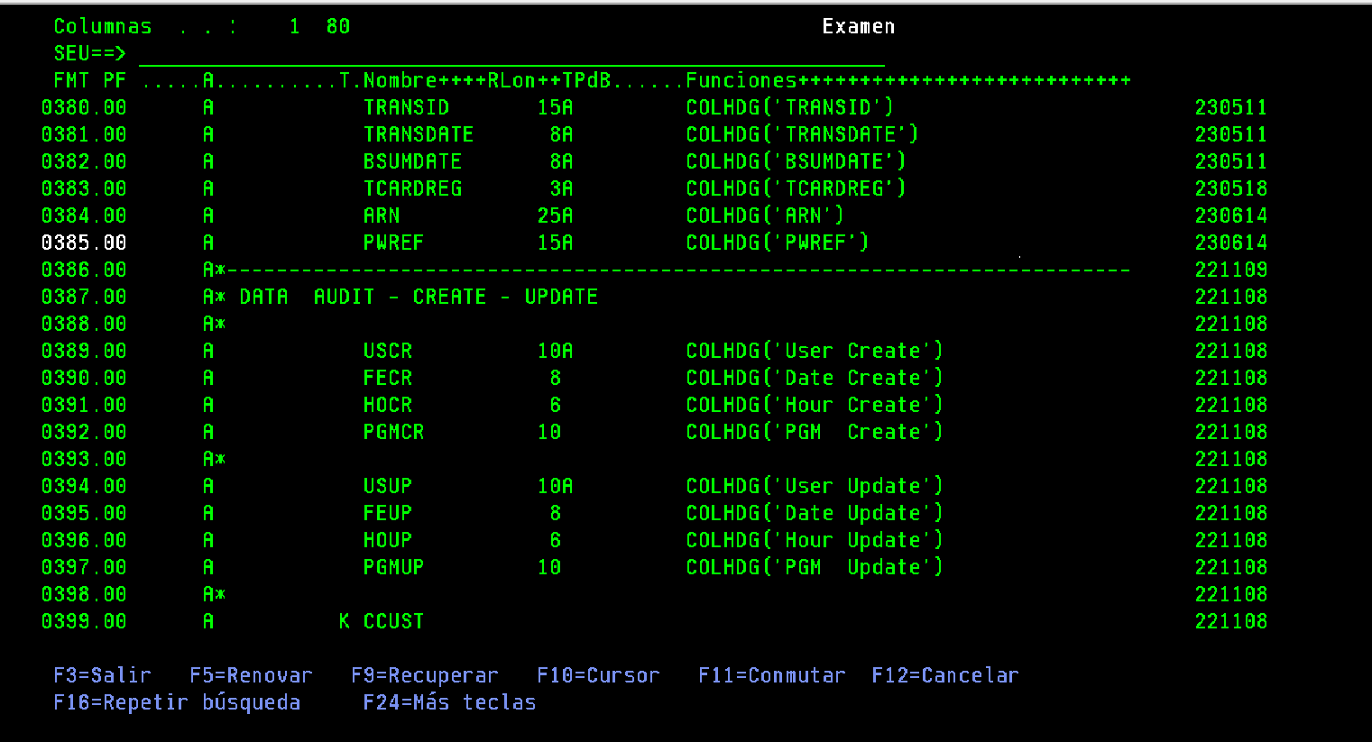

Para una liquidez especifica:
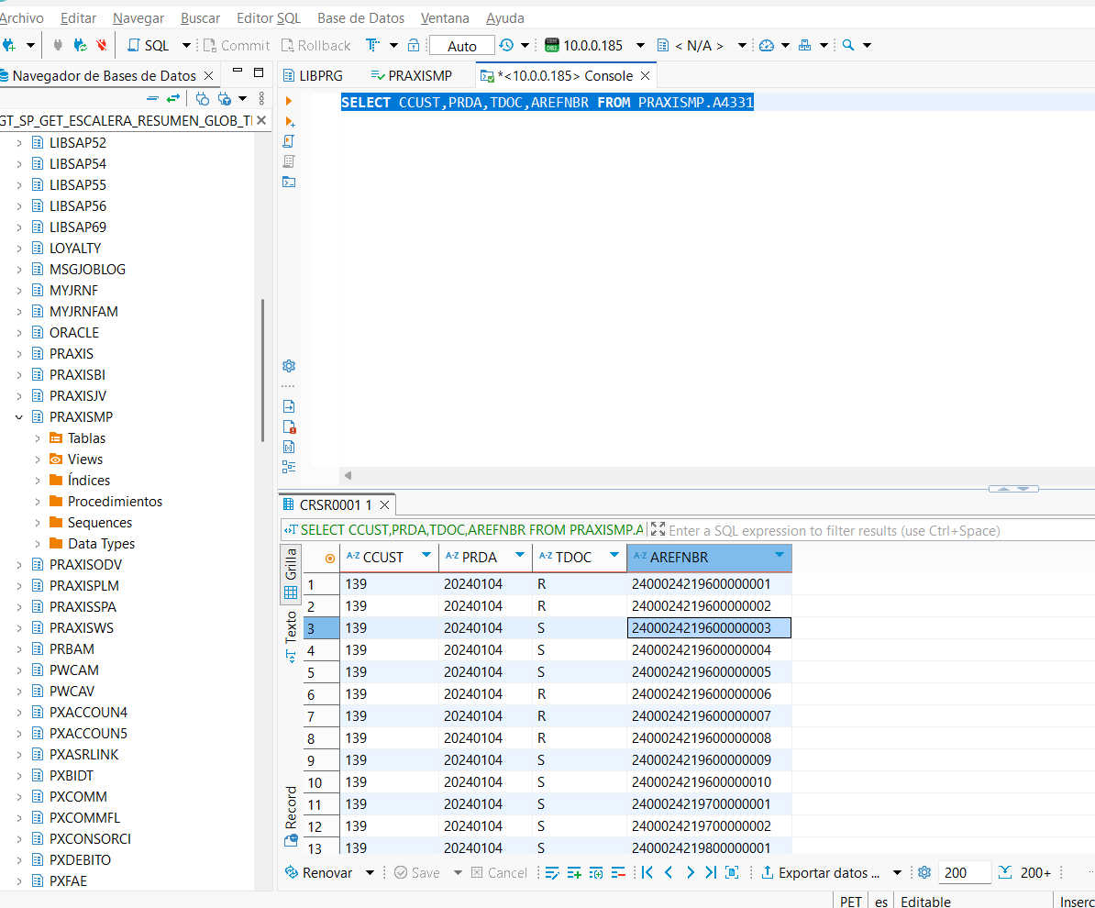
SELECT CCUST,PRDA,TDOC,AREFNBR FROM PRAXISMP.A4331

SELECT CCUST,PRDA,TDOC,AREFNBR,TGROSAMOUN,SCURRENCY,SMERCHID,PMERCHID,SVFOPS,STVAL,FREGLA,TRANSTYPE,SCARDN,SAUTHOC,SDATE,TICKET,SEQ,SPNR,PROCTYPE,PROCTYPESQ,QTYTKT FROM PRAXISMP.A4331
WHERE TRANSTYPE='SALE' AND STVAL='1' AND QTYTKT>1;

SELECT A4501CCUST,A4501CIA ,A4501FORMA,A4501SERIE,A4501SEQ,A4501CORRL,A4501TDOC,A4501FECVT,A4501AGENT,A4501PNR,A4501NREF,A4501CAPL,A4501VFOP,A4501MFOP,A4501TTARJ,A4501STVAL,A4501PRDA,A4501PRTP,A4501PRTSQ,A4501ARN
FROM PRAXISMP.A4501 WHERE A4501PRDA>='20250101';

SELECT * FROM PRAXISMP.A4335 WHERE TDOC='S'

SELECT * FROM PRAXISMP.A4335 WHERE CCUST='139' AND AREFNBR='2400000000300000002'
SELECT * FROM PRAXISMP.A4501 WHERE A4501CCUST='139' AND A4501ARN='2400000000300000002'

SELECT * FROM PRAXISMP.A4451 WHERE A4451KEY1 ='PR'

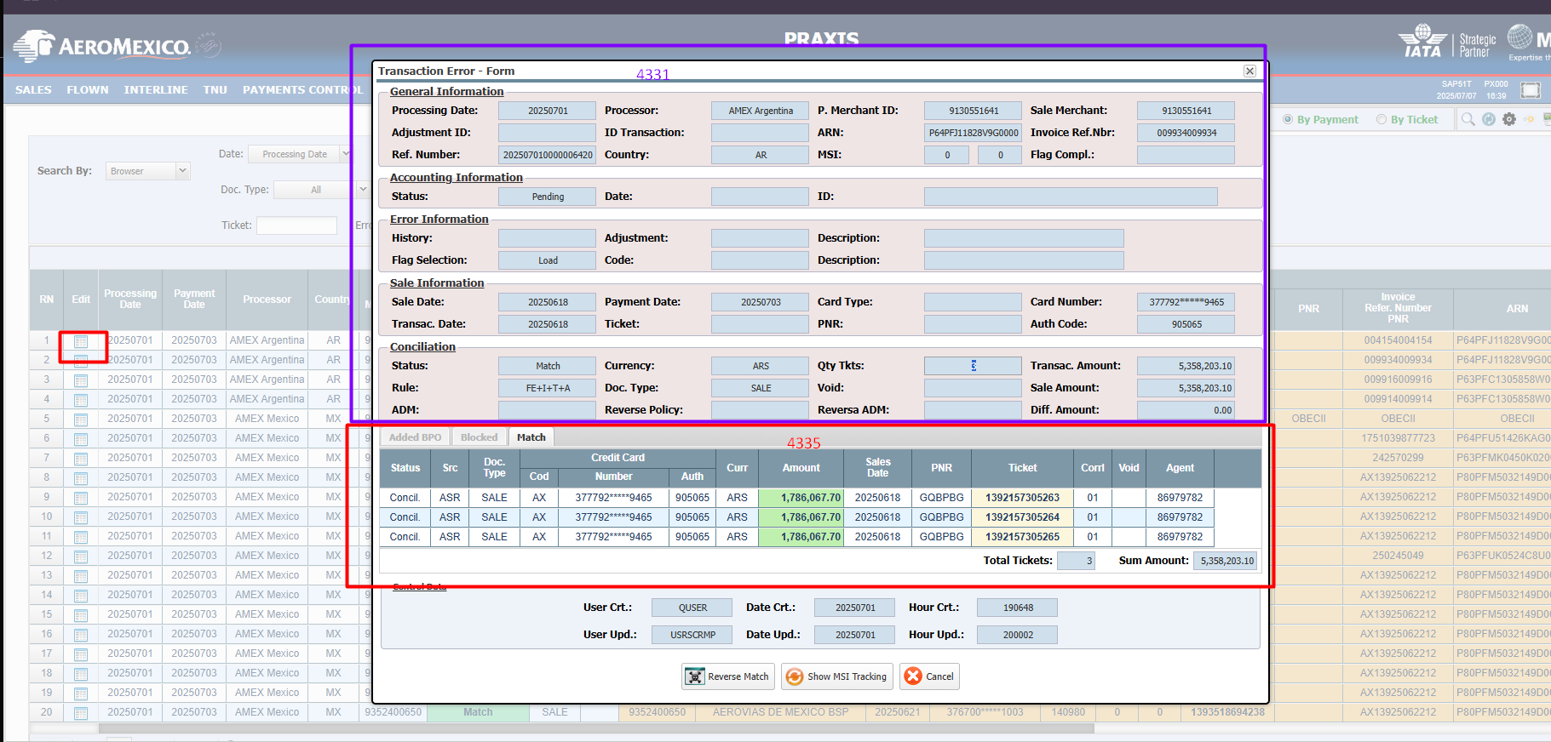

By payment : A4331
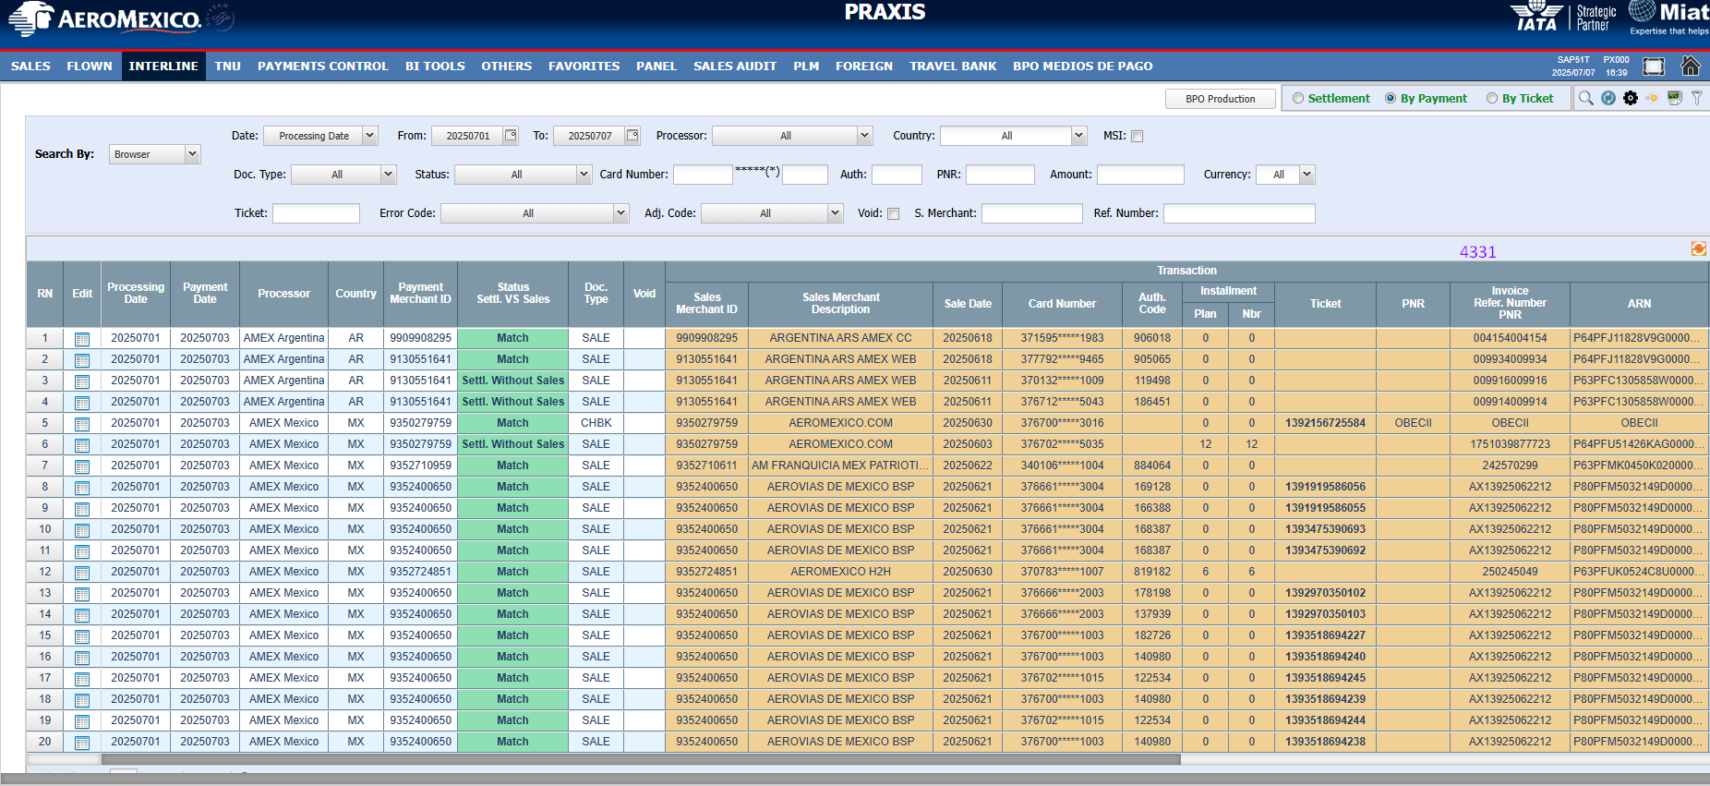

By ticket : A4501

